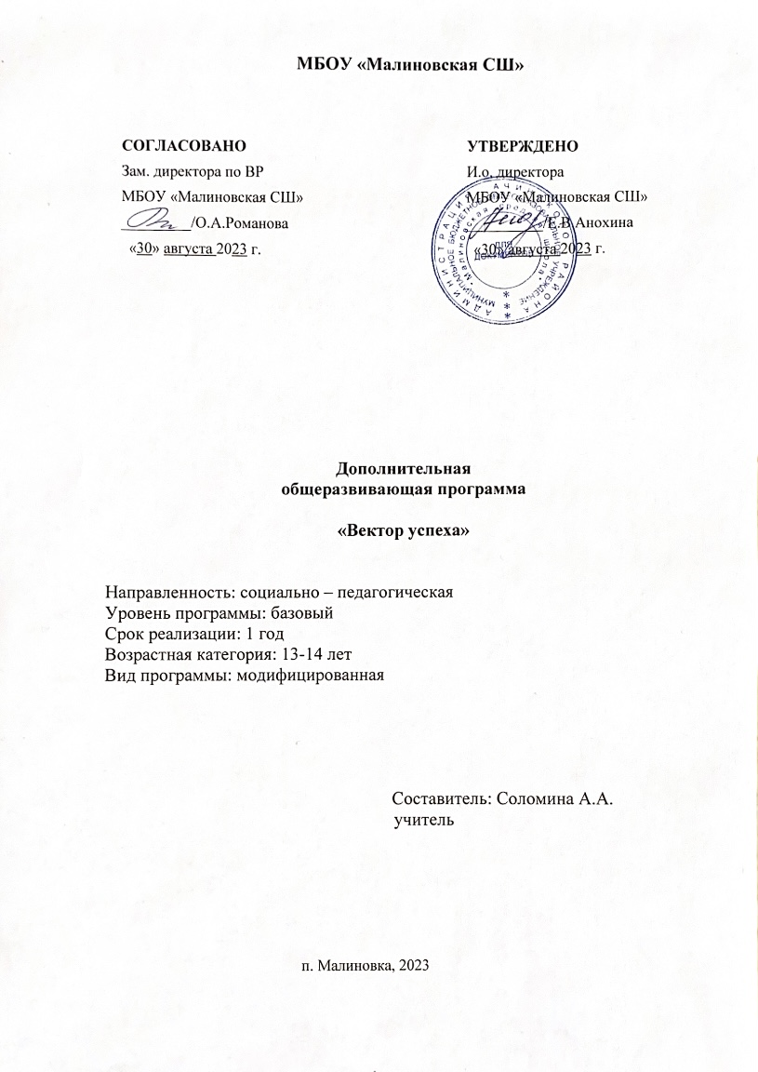

**План проведения предметной недели русского языка**

15.01.24 -19.01.24

**Цели:**

• привить любовь к родному языку, пробудить интерес к нему как учебному предмету;

• повысить общую языковую культуру;

• углубить и расширить знания, получаемые на уроках;

• развивать интерес к глубокому изучению русского языка на уроках и во внеурочное время.

|  |  |  |
| --- | --- | --- |
| **Дата** | **Мероприятие** | **Ответственные** |
| 15.01 | 1.Открытие предметной недели русского языка  2.Конкурс «Лучший каллиграф» (1-4классы) | Винникова В.Н.  Саранина О.В. |
| 16.01 | 1.Конкурс «Грамматический бой» (2-4классы)  2.Конкурс рисунков «На что похожа буква»(1 класс) |
| 17.01 | Предметные олимпиады по русскому языку |
| 18.01 | Конкурс «Знатоки словарных слов» |
| 18.01 | 1.Подведение итогов предметной недели, награждение лучших учащихся.  2.Фото - отчёт на сайте школы. |

**План проведения предметной недели литературного чтения**

12.02.24 – 16.02.24

**Цели:**

• привить любовь к родному языку, пробудить интерес к нему как учебному предмету;

• повысить общую языковую культуру;

• углубить и расширить знания, получаемые на уроках;

• развивать интерес к глубокому изучению литературы на уроках и во внеурочное время.

|  |  |  |
| --- | --- | --- |
| **Дата** | **Мероприятие** | **Ответственные** |
| 12.02 | 1.Открытие предметной недели литературного чтения | Макарова Л.И.  Филимонова Э.Н. |
| 13.02 | 1.Конкурс «Сказочные герои» (2-4классы)  2.Конкурс рисунков «Сказочные герои»(1 класс) |
| 14.02 | 1. Конкурс чтецов. (По 2 человека от класса).  2.Викторина «Самый читающий класс» (2-4кл)  3. Акция «Книжкина больница» |
| 15.02 | 1.Конкурс «Ожившие герои сказок А.С.Пушкина» |
| 15.02 | 1.Олимпиада по литературному чтению. |
| 16.02 | 1.Подведение итогов предметной недели, награждение лучших учащихся.  2.Фото - отчёт на сайте школы. |

**План проведения предметной недели математики**

04.03.24 – 08.03.24

**Цели**:

* развитие личностных качеств обучающихся;
* активизация их мыслительной деятельности;
* развитие творческих способностей и интереса к предмету;
* формирование осознанного понимания значимости математических знаний в повседневной жизни.

|  |  |  |
| --- | --- | --- |
| **Дата** | **Мероприятие** | **Ответственные** |
| 04.03 | 1.Открытие недели математики  2.«Игра «Занимательный квадрат» (1-4 кл.) | Романова О.А. |
| 05.03 | 1.Выставка рисунков и поделок «Ожившие цифры» (1-2кл)  2.Математический квест. |
| 06.03 | 1. Олимпиада по математике (1-4 кл) |
| 07.03 | 1.Проект «А знаете ли вы, что…»  2. Просмотр м/ф « Вовка в Тридевятом царстве», "Остров ошибок". (1 кл) |
| 07.03 | 1.Подведение итогов предметной недели, награждение лучших учащихся.  2. Фото - отчёт на сайте школы. |

**План проведения предметной недели окружающего мира**

15.04.24 – 19.04.24

**Цели:**

* повышение интереса учащихся к учению, развитие их познавательных способностей, расширение кругозора;
* развитие у учащихся логического мышления, пробуждение глубокого интереса к решению нестандартных задач, умение применять полученные знания на практике;
* выявление одарённых детей по предмету, всестороннее развитие интересов, способностей учащихся, оказание им помощи в сознательном выборе профессии.

|  |  |  |
| --- | --- | --- |
| **Дата** | **Мероприятие** | **Ответственные** |
| 15.04 | 1.Открытие предметной недели  2. Экскурсия в природу "Как прекрасен этот мир" (2 - 4 кл.) | Лямцева О.В. |
| 16.04 | 1. Выставка рисунков "Природа и мы" (1 - 4 кл.)  2. Экологическая викторина (1 - 4 кл.) |
| 17.04 | 1.Олимпиады по окружающему миру (2 - 4 кл.) |
| 18.04 | 1. Конкурс поделок «Природа и фантазия» (1-4кл.) |
| 19.04 | 1.Подведение итогов.  2. Фото – отчёт на сайте школы |

**План проведения предметной недели английского языка**

13.05.24 - 17.05.24

**Цели:**

• привить любовь к родному языку, пробудить интерес к нему как учебному предмету;

• повысить общую языковую культуру;

• углубить и расширить знания, получаемые на уроках;

• развивать интерес к глубокому изучению русского языка на уроках и во внеурочное время.

|  |  |  |
| --- | --- | --- |
| **Дата** | **Мероприятие** | **Ответственные** |
| 13.05 | 1.Открытие предметной недели.  2. .Конкурс «Сказочные герои» (2-4классы) | Вильцан А.С.  Анохина Е.В. |
| 14.05 | 1.Конкурс «Грамматический бой» (2-4классы) |
| 15.05 | Предметные олимпиады |
| 16.05 | Конкурс «Знатоки» |
| 17.05 | 1.Подведение итогов предметной недели, награждение лучших учащихся.  2.Фото - отчёт на сайте школы. |